Меланома кожи

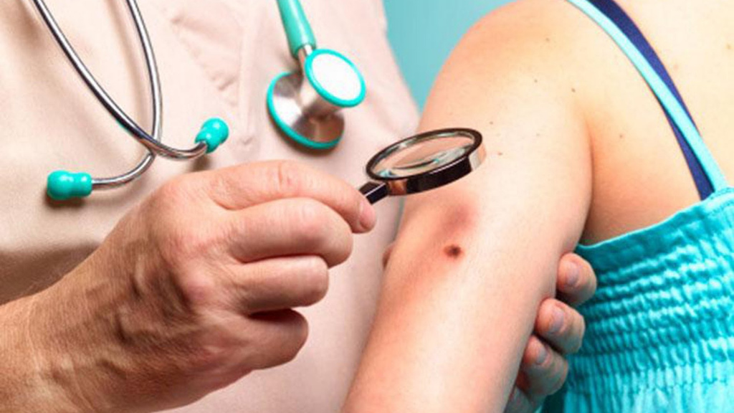
Меланома кожи — одна из агрессивных и быстро развивающихся форм злокачественных опухолей. С одной стороны, казалось бы, это опухоль наружной локализации и поэтому не должно возникать проблем с ее распознаванием, т.к. все родинки и пигментные пятна на виду и хорошо видны при осмотре. С другой, ее нередко можно и не заметить. К группе риска по меланоме кожи можно отнести людей со светлой кожей, блондинов и рыжеволосых с серо-голубыми и зелеными глазами, со множеством родинок и веснушек на коже, а также тех, кто хотя бы раз получал солнечные ожоги кожи, особенно в детском и молодом возрасте и тех, чьи кровные родственники болели меланомой. Раннюю диагностику меланомы можно проводить у всех людей со светлой кожей, вне зависимости от того, в группе риска они или нет.
При этом основное место в ранней диагностике меланомы занимает самообследование. Надо очень внимательно изучать все свои участки тела, включая кожу спины, задней поверхности ног и головы, используя зеркало или привлекая к осмотру родственников. Меланому при внимательном осмотре можно найти на ранней стадии, что снижает смертность сразу на 63%. Предварительно стоит изучить фотографии ранней меланомы в интернете на специальных медицинских порталах. Визуальный осмотр родинки должен учитывать 5 факторов:
асимметрию пигментного образования
неровность его границ,
неравномерность окраски (разные цвета),
диаметр 6 мм и более
изменение образования в размерах, форме и цвете.
Если есть 4-5 признаков, надо как можно быстрее обращаться к врачу. Дерматолог или онкодерматолог проведет визуальный осмотр, выполнит дерматоскопию всех подозрительных образований (исследование с помощью оптического прибора, увеличивающий изображение родинки в 10 и более раз). Это повышает вероятность обнаружить раннюю форму меланомы до 90%. Также по показаниям можно взять биопсию для морфологического исследования.
Гусева И.А. – зам. главного врача по медчасти

